Υπουργείο Ναυτιλίας και Νησιωτικής Πολιτικής

Αρχηγείο Λιμενικού Σώματος – Ελληνικής Ακτοφυλακής

Κλάδος Β’ Ναυτιλίας

Διεύθυνση Εκπαίδευσης Ναυτικών

ΕΓΧΕΙΡΙΔΙΟ ΧΡΗΣΗΣ ΗΛΕΚΤΡΟΝΙΚΗΣ ΠΛΑΤΦΟΡΜΑΣ ΥΠΟΒΟΛΗΣ ΑΠΟΓΡΑΦΙΚΩΝ ΔΕΛΤΙΩΝ

ΓΙΑ ΤΙΣ ΣΧΟΛΕΣ

# 1. Εισαγωγή

Η ηλεκτρονική πλατφόρμα συλλογής, διαχείρισης και υποβολής απογραφικών δελτίων έχει ως στόχο τη διασφάλιση της ενημέρωσης του ΟΠΣ ΕΣΠΑ 2014-2020 με τα απαραίτητα δεδομένα για την ομαλή χρηματοδότηση των δράσεων του ΕΚΤ και εν προκειμένω της συγχρηματοδοτούμενης πράξης «Πρακτική άσκηση σπουδαστών των Α.Ε.Ν. για την εκπλήρωση του Β' θαλάσσιου εκπαιδευτικού ταξιδιού τους».

# 2. Είσοδος στην πλατφόρμα

## 2.1. Αυθεντικοποίηση Χρηστών

Για την είσοδο τους στην πλατφορμα, οι χρήστες θα πρέπει αρχικά να μεταβούν στην αρχική σελίδα, πληκτρολογώντας την ηλεκτρονική διεύθυνση “<https://apografika-ops.hcg.gr/#/user/login>”, κι έπειτα να συμπληρώσουν και να υποβάλουν τη φόρμα εισόδου πατώντας το κουμπί “Είσοδος”. Για να γίνει χρήση αυτής της μεθόδου αυθεντικοποίησης, ο χρήστης θα πρέπει να διαθέτει τοπικό λογαριασμό στην πλατφόρμα που έχει δημιουργηθεί από τον Διαχειριστή.

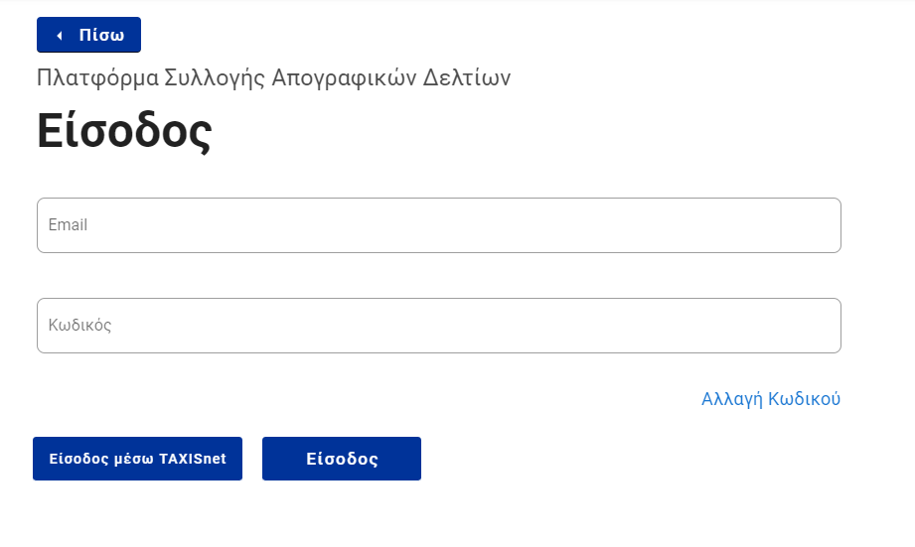

*Εικόνα 1. Είσοδος χρηστών με χρήση τοπικού λογαριασμού*

## 2.2. Εξουσιοδότηση Χρηστών

Μόλις οι χρήστες εισέλθουν στην πλατφόρμα και ανάλογα με το ρόλο που τους έχει ανατεθεί αποκτούν πρόσβαση σε συγκεκριμένες λειτουργίες. Οι διαφορετικοί ρόλοι που υποστηρίζει η πλατφόρμα είναι οι εξής:

* **Διαχειριστής**: Έχει πλήρη πρόσβαση σε όλη τη λειτουργικότητα της πλατφόρμας. Είναι υπεύθυνος για την δημιουργία των λογαριασμών των Χειριστών, τη διαχείριση των ρυθμίσεων της πλατφόρμας καθώς και για την τελική υποβολή των απογραφικών δελτίων στο Ολοκληρωμένο Πληροφοριακό Σύστημα (ΟΠΣ).
* **Χειριστής**: Έχει πρόσβαση σε μέρος της λειτουργικότητας της πλατφόρμας που του επιτρέπει να καταχωρεί, να επεξεργάζεται και να αναζητεί τα απογραφικά δελτία των Σπουδαστών που ανήκουν στην Δ.Σ.Ε.Ν. που υπηρετεί και μόνο.
* **Σπουδαστής**: Έχει πρόσβαση μονάχα στο μέρος της λειτουργικότητας της πλατφόρμας που του επιτρέπει την προσωρινή και τελική αποθήκευση απογραφικών δελτίων εισόδου και εξόδου καθώς και την ενημέρωση αυτών.

# 3. Περιγραφή λειτουργιών

## 3.1. Χειριστής

Ο Χειριστής έχει πρόσβαση σε μέρος της λειτουργικότητας της πλατφόρμας που του επιτρέπει να καταχωρεί, να επεξεργάζεται και να αναζητεί τα απογραφικά δελτία των Σπουδαστών που ανήκουν στην Δ.Σ.Ε.Ν. που υπηρετεί. Μόλις εισέλθει στην πλατφόρμα αποκτά άμεση πρόσβαση στο κεντρικό μενού επιλογών που περιλαμβάνει τις σελίδες που περιγράφονται στις ενότητες που ακολουθούν.

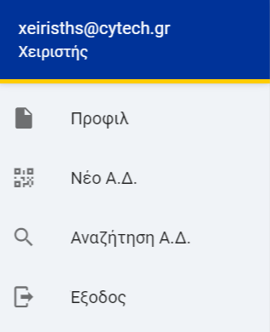

*Εικόνα 2. Μενού επιλογών Χειριστή*

### 3.1.1. Προφίλ

Η σελίδα του Προφίλ εμφανίζει τα προσωπικά στοιχεία του Χειριστή όπως το Όνομα, το Επώνυμο, το Email, δεδομένα που έλαβε η εφαρμογή κατά την σύνδεση του χρήστη.

### 3.1.2. Νέο Α.Δ.

Η σελίδα “Νέο Α.Δ.”, επιτρέπει στο Χειριστή να συμπληρώσει και να αποθηκεύσει ένα νέο απογραφικό δελτίο για λογαριασμό ενός Σπουδαστή που ανήκει στη σχολή που είναι υπεύθυνος. Η διαδικασία αποθήκευσης ενός απογραφικού δελτίου αποτελείται από τρία βήματα. Στο πρώτο βήμα ο Χειριστής θα πρέπει να επιλέξει την Πράξη στην οποία θα αποθηκεύσει, καθώς και τον τύπο του δελτίου.

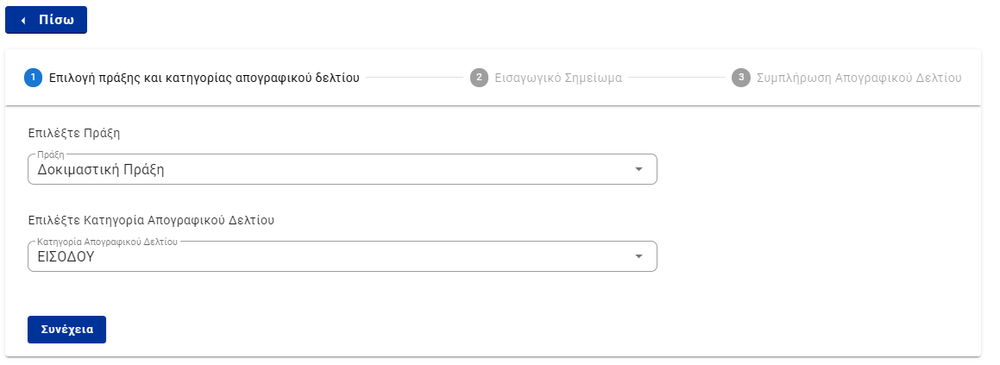

*Εικόνα 3. Βήμα 1: Επιλογή Πράξης και Κατηγορίας Απογραφικού Δελτίου*

Στο επόμενο βήμα εμφανίζεται το εισαγωγικό σημείωμα που αφορά την επιλεγμένη Πράξη **(Β΄ Θ.Ε.Τ. "ΠΡΑΚΤΙΚΗ ΑΣΚΗΣΗ ΣΠΟΥΔΑΣΤΩΝ ΑΚΑΔΗΜΙΩΝ ΕΜΠΟΡΙΚΟΥ ΝΑΥΤΙΚΟΥ (Α.Ε.Ν.) ΕΠΙ ΠΛΟΙΟΥ ΓΙΑ ΤΗΝ ΕΚΠΛΗΡΩΣΗ ΤΟΥ Β' ΘΑΛΑΣΣΙΟΥ ΕΚΠΑΙΔΕΥΤΙΚΟΥ ΤΑΞΙΔΙΟΥ ΤΟΥΣ")** και τύπο απογραφικού δελτίου (εισόδου - εξόδου)..

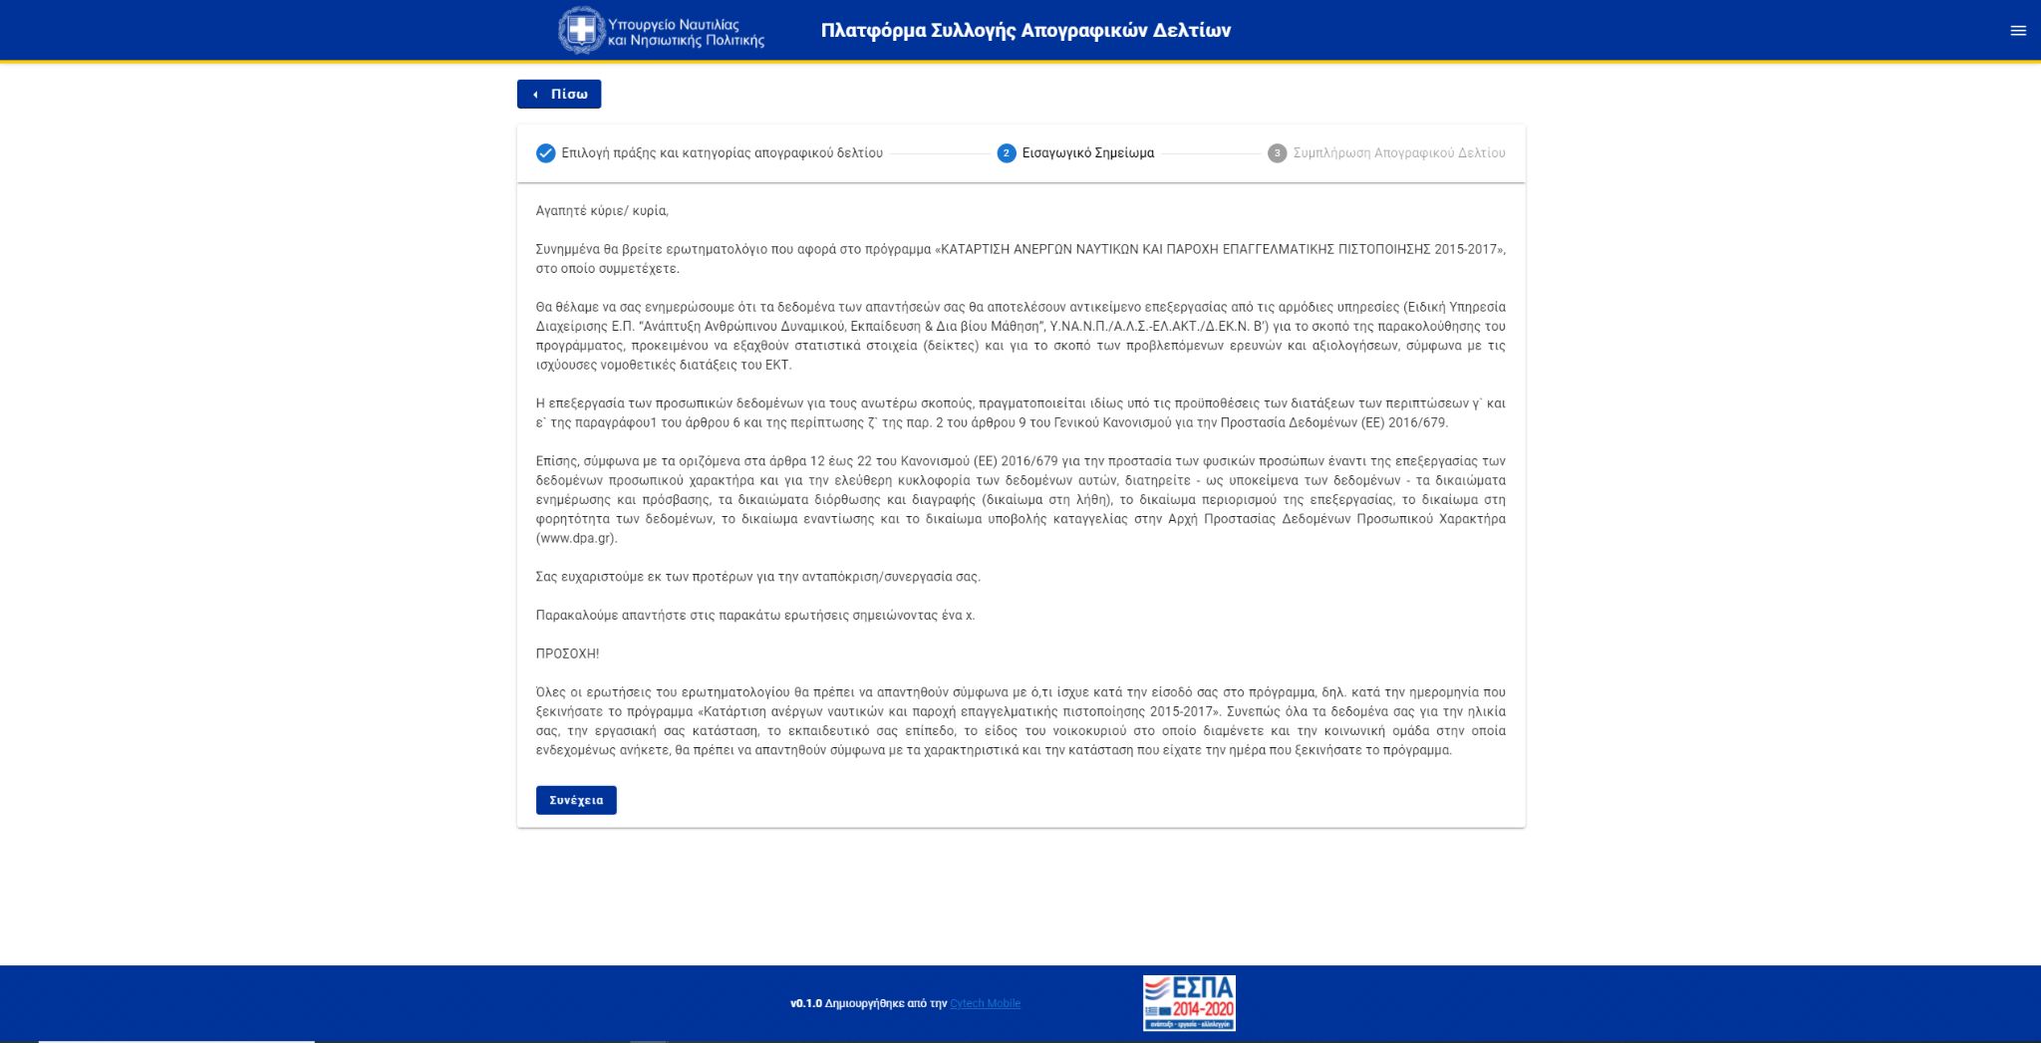

*Εικόνα 4. Βήμα 2: Εισαγωγικό Σημείωμα*

Τέλος, στο τρίτο και τελευταίο βήμα, ζητείται από τον Χειριστή να συμπληρώσει και να αποθηκεύσει το απογραφικό δελτίο εκ μέρους του Σπουδαστή.

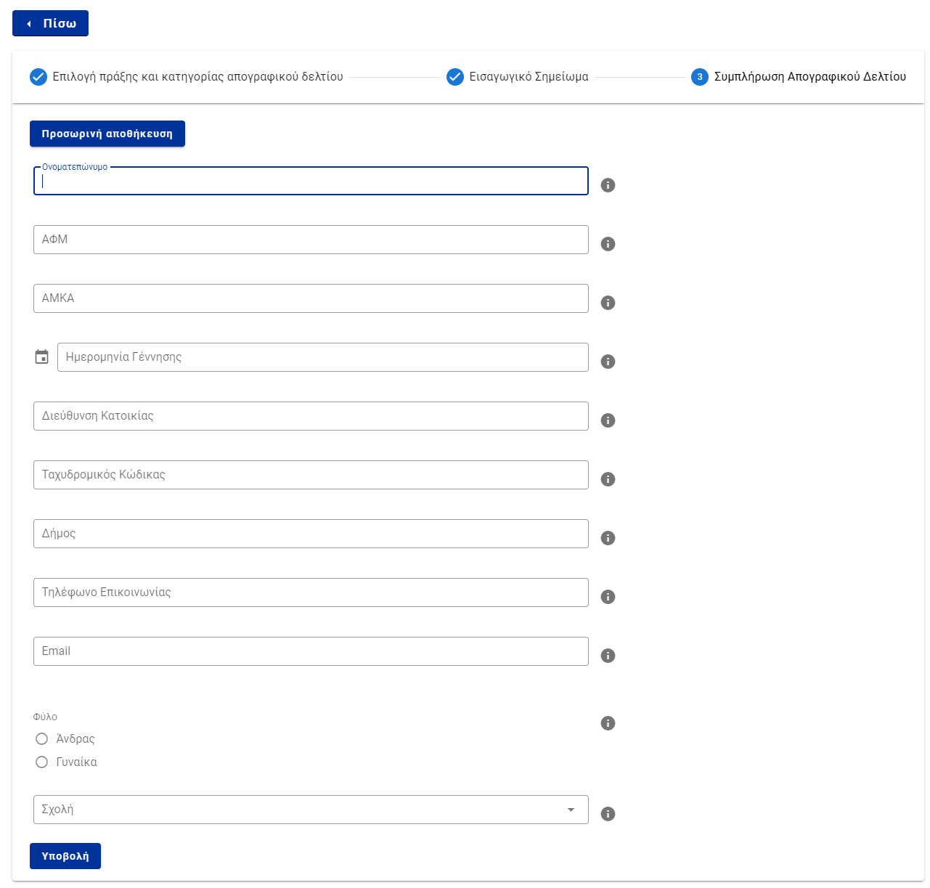

*Εικόνα 5. Βήμα 3: Συμπλήρωση Απογραφικού Δελτίου και τελική ή προσωρινή αποθήκευση*

Τα πεδία που περιέχει το απογραφικό δελτίο καθώς και το ποια από αυτά είναι υποχρεωτικά και ποια επιλογής καθορίζονται από το πρότυπο που έχει ορίσει ο Διαχειριστής για την κατηγορία της επιλεγμένης πράξης και τον τύπο του δελτίου.

### 3.1.3. Αναζήτηση Απογραφικών Δελτίων

Η σελίδα “Αναζήτηση Απογραφικών Δελτίων”, προσφέρει στον Χειριστή τη δυνατότητα αναζήτησης των απογραφικών δελτίων, που έχουν αποθηκεύσει σπουδαστές **που ανήκουν στην Δ.Σ.Ε.Ν.** που είναι υπεύθυνος, με χρήση των πολλαπλών κριτηρίων αναζήτησης. Αφού πραγματοποιήσει μια αναζήτηση και εντοπίσει το απογραφικό δελτίο που θέλει, τότε έχει την δυνατότητα τροποποίησης του και εκ νέου αποθήκευσης του στο σύστημα.

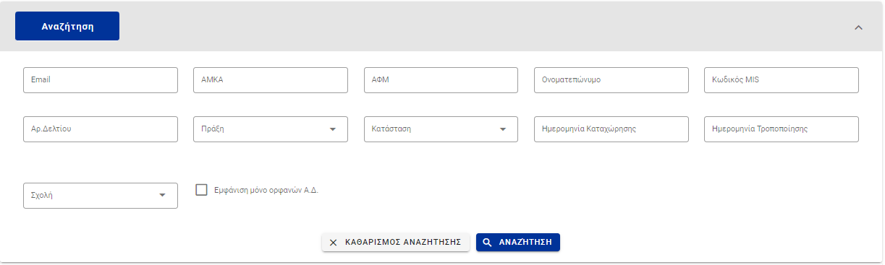

*Εικόνα6. : Αναζήτηση Απογραφικού Δελτίου*

Σε περίπτωση διαπίστωσης ελλείψεων ή/και λανθασμένων καταχωρήσεων, ο χρήστης Σχολής δύναται να προβαίνει στη διόρθωσή τους.

Από την εφαρμογή **δεν παρέχεται η δυνατότητα διαγραφής** λανθασμένης καταχώρησης.

### 3.1.4. Επιλογή - εξαγωγή Απογραφικών Δελτίων

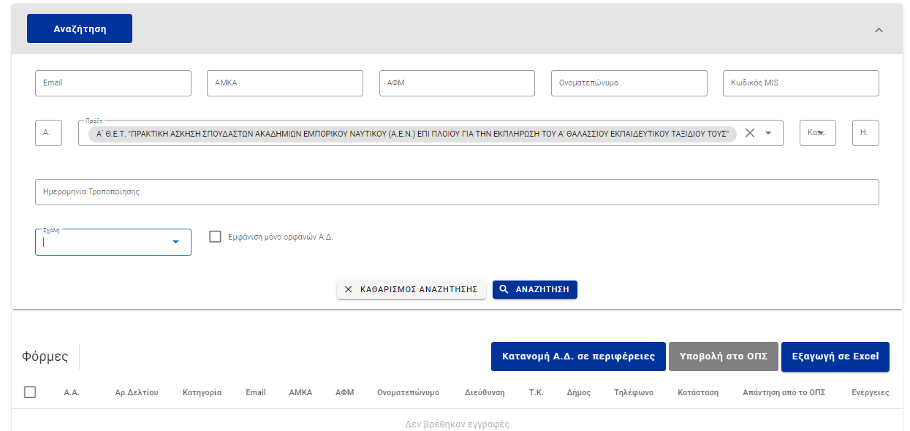

*Εικόνα.7 : Επιλογή – Εξαγωγή Απογραφικών Δελτίών*

Η σελίδα “Αναζήτηση Απογραφικών Δελτίων”, προσφέρει επιπλέον στον Χειριστή τη δυνατότητα επιλογής των απογραφικών δελτίων, που έχουν αποθηκεύσει σπουδαστές **που ανήκουν στην Δ.Σ.Ε.Ν.** που είναι υπεύθυνος, με χρήση των πολλαπλών κριτηρίων αναζήτησης και την μαζική εξαγωγή του σε κατάλληλο αρχείο ..xml

### 3.1.5. Έξοδος

Η επιλογή “Έξοδος” επιτρέπει στον Χειριστή να αποσυνδεθεί από την πλατφόρμα.

**Διευκρινίσεις:**

Αναφορικά με την συμπλήρωση των πεδίων του **δελτίου εισόδου** επισημαίνεται ότι η ημερομηνία έναρξης συμμετοχής στο πρόγραμμα είναι **η ημερομηνία παραλαβής του Εγχειριδίου Κατευθυνόμενης Εκπαίδευσης (Κ.Ε.Π.),** όπως αναφέρεται και στον τίτλο του σχετικού πεδίου.

Όλα τα δεδομένα για την ηλικία, την εργασιακή κατάσταση, το εκπαιδευτικό επίπεδο, το είδος του νοικοκυριού και την κοινωνική ομάδα, **θα πρέπει να απαντηθούν σύμφωνα με τα χαρακτηριστικά και την κατάσταση που είχε ο σπουδαστής την ημέρα που ξεκίνησε το πρόγραμμα, ήτοι την ημέρα που παρέλαβε το Κ.Ε.Π.** Επιπρόσθετα, η συμπλήρωση ορισμένων απαντήσεων συσχετίζεται με την συμπλήρωση των επομένων λόγω της λογικής συνέχειάς τους. Για παράδειγμα, εφόσον συμπληρωθεί «Όχι» στο ερώτημα Α2.2 «Απασχολούμαι στο δημόσιο τομέα (ΝΠΔΔ και ΝΠΙΔ)», τότε δεν γίνεται να συμπληρωθεί «Ναι» σε ένα από τα υποερωτήματα A.2.2.1 έως Α.2.2.3, δεδομένου ότι αυτά αφορούν εργαζόμενους στον δημόσιο τομέα.

Αναφορικά με την συμπλήρωση των πεδίων του **δελτίου εξόδου** επισημαίνεται ότι ως ημερομηνία λήξης συμμετοχής στο πρόγραμμα νοείται **η ημερομηνία αποναυτολόγησης στο πλαίσια του Β’ Θ.Ε.Τ**., όπως αναφέρεται και στον τίτλο του σχετικού πεδίου.

Κάθε σπουδαστής υποχρεούται να συμπληρώνει **μόνο ένα (01) απογραφικό δελτίο εισόδου**, κατά την παραλαβή του Κ.Ε.Π. Ομοίως, υποχρεούται να συμπληρώνει **μόνο ένα (01) απογραφικό δελτίο εξόδου** για την αποναυτολόγησή του κατά την εκτέλεση του Β’ Θ.Ε.Τ. Διευκρινίζεται ότι στην περίπτωση πολλαπλών ναυτολογήσεων θα πραγματοποιείται διόρθωση του πεδίου της ημερομηνίας εξόδου στο **ήδη υπάρχον** απογραφικό δελτίο, καθώς και οιασδήποτε άλλης πληροφορίας έχει μεταβληθεί από την πρώτη συμπλήρωση.

Για την συμπλήρωση του δελτίου εξόδου είναι απαραίτητη η προγενέστερη συμπλήρωση και υποβολή του αντίστοιχου δελτίου εισόδου**.**

Το τελευταίο ερώτημα του απογραφικού δελτίου εξόδου **(E Αποκτήθηκε εξειδίκευση μετά την συμμετοχή σας στο πρόγραμμα (πιστοποιητικό, δίπλωμα, πτυχίο κοκ;)** , δεν είναι εμφανίσιμο στο απλό χρήστη/σπουδαστή Α.Ε.Ν. αλλά μόνο στον χειριστή Σχολής και τον Διαχειριστή.

Η συμπλήρωση/απάντηση του πεδίου Ε γίνεται ως εκ τούτου μόνο από τον χειριστή Σχολής και επιλέγεται το «Ναι» στην περίπτωση που ισχύουν σωρευτικά τα κάτωθι:

• η εξέταση του σπουδαστή από την αρμόδια Επιτροπή αξιολόγησης του Κ.Ε.Π. έγινε εντός ενός (1) μηνός από την ημερομηνία της τελικής αποναυτολόγησης, και

• η αξιολόγηση της εξέτασης του Κ.Ε.Π. ήταν θετική.

Σε διαφορετική περίπτωση, επιλέγεται το «Όχι». Επισημαίνεται ότι σε περίπτωση που η εξέταση ενός Κ.Ε.Π. θεωρηθεί από την αρμόδια Επιτροπή μη επιτυχής, οπότε και ο σπουδαστής καλείται να επανεξεταστεί, δεν απαιτείται η συμπλήρωση νέου απογραφικού δελτίου εξόδου κατά την επανεξέτασή του.